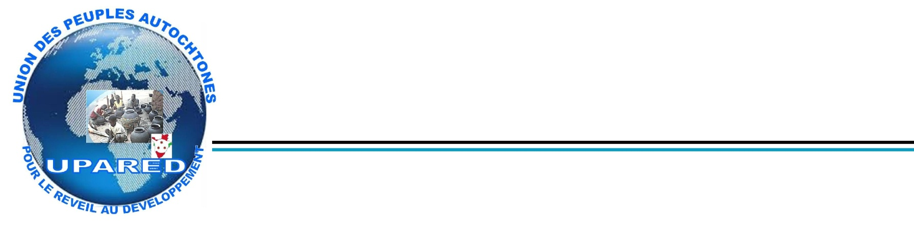
UNION DES PEUPLES AUTOCHTONES POUR LE REVEIL AU DEVELOPPEMENT

Réveillons-nous le monde nous attend

RAPPORT ALTERNATIF SOUMIS AU COMITÉ DES DROITS DE L’HOMME DES NATIONS UNIES
Situation des droits des peuples autochtones au Burundi

Ce rapport est rédigé par l’association des Batwa dénommée union des Peuples autochtones pour le Réveil au Développement, UPARED en sigle. Il s’inscrit dans le cadre de la 112 ème session du Comité des Droits de l’Homme à Genève.
C’est une organisation des peuples autochtones qui a été créée par les Batwa du Burundi en 2005 et a été agréée en 2013.
Les peuples autochtones au sens large des Nations Unies dont les Batwa du Burundi forment l’une des ethnies de la population Burundaise qui sont les Hutu et les Tutsi. Depuis longtemps, les Batwa sont discriminés marginalisés par les autres couches sociales dans tous les domaines de la vie. Même si le recensement ethnique est prohibé, d’après les données avancées des historiens coloniaux montrent que les Hutu ont 85% de la population burundaise, 14% des Tutsi et 1 % des Batwa. Cela n’est pas le cas car après l’identification faite par UPARED des familles batwa de toutes les provinces du Burundi montrent que les Batwa sont loin d’un pour cent. Ils sont environ 2%. Les droits des peuples autochtones au Burundi sont souvent bafoués.
Dans ce rapport nous allons aborder les droits essentiels pour l’amélioration des conditions de vie des Batwa du Burundi. C’est notamment la promotion et protection des droits économiques et socioculturels ainsi que les droits civils et politiques.
Pour les droits civiles et politiques: nous remercions le pas déjà franchi par le gouvernement Burundais notamment en acceptant que les nouvelles organisations des Batwa soient agrées. Cela facilite la libre expression comme droits des peuples autochtones de dire nos préoccupations qui portent sur tous les secteurs de la vie nationale du BurundiNous saluons également le gouvernement pour les reformes politiques car nous avons trois députés et trois sénateurs cooptés, 1 membre dans la commission nationale indépendante des terres et autres biens (CNTB), un dans l’inspections générale de l’Etat et un député dans la Communauté de l’Afrique de l’Est (EAC). Même si c’est ainsi, le chemin est encore très long.
Vu l’Article 13 qui stipule que tous les burundais sont égaux en mérite et en dignité. Tous les citoyens jouissent des mêmes droits et ont droit à la même protection de la loi. Aucun burundais ne sera exclu de la vie sociale, économique ou politique de la nation du fait de sa race, de sa langue, de sa religion, de son sexe ou de son origine ethnique ;
Vu l'article129 de la constitution burundaise qui stipule que le gouvernement est ouvert à toutes les composantes ethniques, les Batwa sont ignorés dans les articles 22, 143 et 164 où nous voyons 60% des HUTU et 40% TUTSI ainsi qu'au moins 30% des femmes sans déterminer la place des BATWA en termes de pourcentage. Sur cette question en tenant compte de la charte africaine et d’autres instruments internationaux, le Burundi est encouragé de travailler pour l’instauration et consolider la démocratie de la bonne gouvernance ainsi que de garantir la liberté d’expression et les libertés individuelles et collectives. Il est également encouragé au gouvernement du Burundi de mettre sur pied des législations sous principe de la citoyenneté où tous les burundais sont égaux devant la loi comme stipule dans l'article22 de la constitution burundaise.
Pour les droits à la santé: les Batwa sont les franges les plus vulnérables dans le domaine d’accès à la santé. Nous félicitons le gouvernement du Burundi pour la gratuité des soins de santé des enfants de moins de 5ans et les femmes enceintes. A coté de ces points positifs, les Batwa disposent beaucoup des problèmes du fait qu’il est impossible de trouver les frais de soins de santé. Souvent, les Batwa font au recours aux médicaments traditionnels d’où le taux de mortalité élevé aux autochtones du Burundi. Nous interpelons au gouvernement de mettre en place la politique spéciale pour les Batwa : d’octroyer gratuitement les carte d’assistance médicale et de donner l’emploi aux chômeurs Batwa (aujourd’hui on a plus de 200 chômeurs batwa) afin qu’ils puissent se prendre en charge et de supporter leurs familles.
Pour le droit à l’auto détermination qui se trouve aux premiers articles de deux
Pactes internationaux relatifs aux droits économiques et socio-culturels ainsi que les droits
Civils et politique, les Batwa doivent déterminer leurs politiques du développement comme
ils les comprennent à leurs sens. Il est primordial que le gouvernement burundais demande
les suggestions aux organisations des Batwa afin de les intégrer dans les visions du développement car il sera à hauteur de respecter le droit au libre consentement préalable, éclairé et informé. Dans ce sens, tous les secteurs de la vie nationale seront conçus en tenant compte de cette population marginalisée et discriminé depuis longtemps.

La protection de l’enfant et l’éduction: nous félicitons l’effort du gouvernement programme de la gratuité des frais scolaires à l’école primaire. Malgré cet effort positif, les élèves Batwa abandonnent leurs études avec un niveau d’instruction minime du fait qu’ils n’affrontent pas les écoles secondaires. D’où il est urgent que le gouvernent met sur pied une politique d’octroyer les matériaux scolaires pour les Batwa et de supporter ceux qui ont la chance de fréquenter l’université en octroyant du minerval. Un enfant Matwa devrait jouir ce droit fondamental qui est le clé de tout développement.

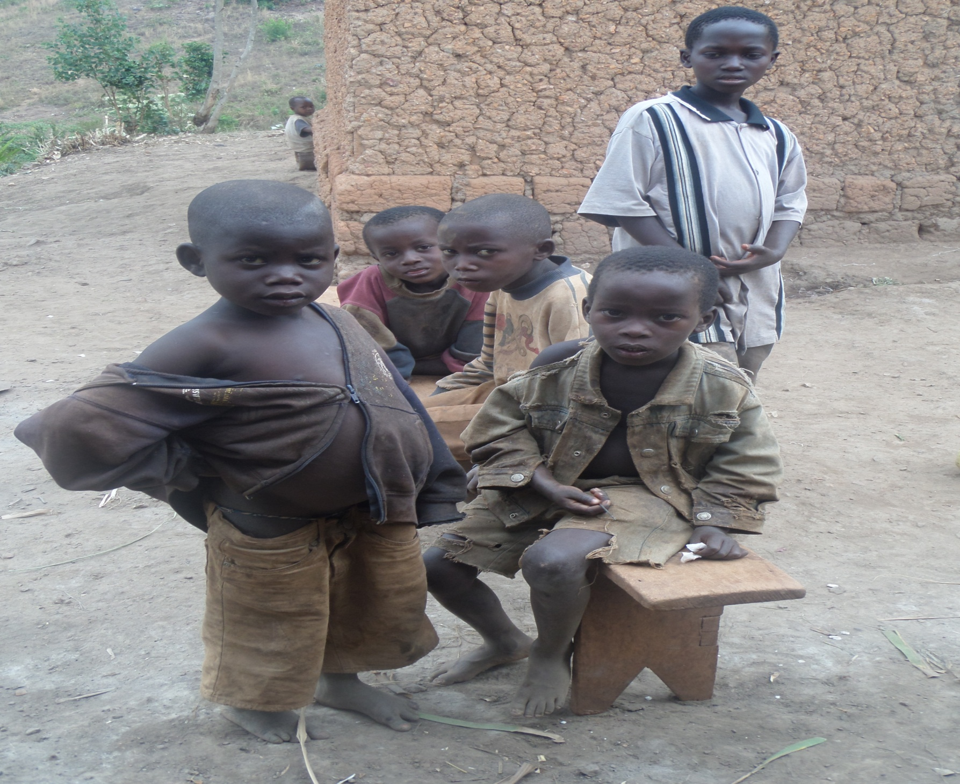
Figure 1les enfants Batwa qui n'ont débuté l'école à cause du manque des matériaux scolaires(uniformes et cahiers)

En rapport avec logement : le gouvernement du Burundi est encouragé de construire des
habitants décents. Cela va améliorer la santé des Batwa pour contribuer au développement
du pays. Nous soulevons ce point du fait que la plupart des Batwa habitent dans les huttes construites dans les feuilles de bananiers.

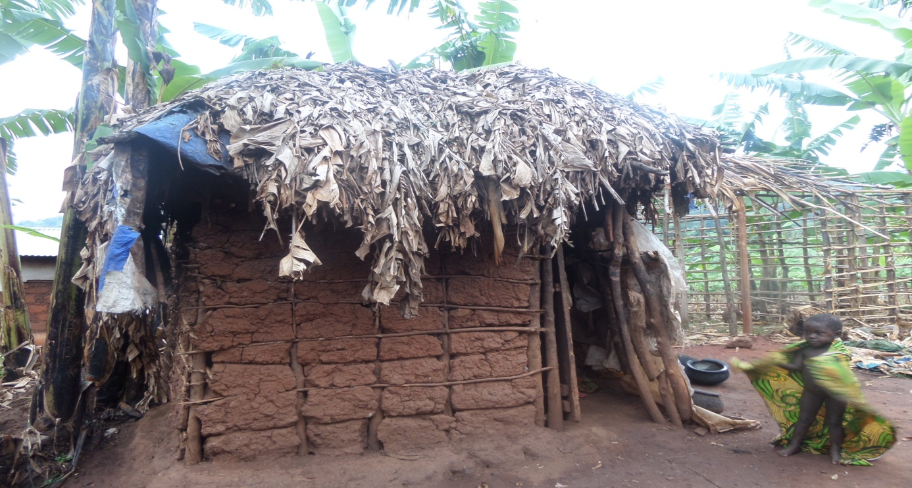
Figure 2 La maison où habite une famille Batwa de 6 personnes
Concerne les droits fonciers : il est important que le gouvernement octroie des terres du fait que le bon nombre des Batwa du Burundi se trouve sur le sol caillouteux et montagneux des petits dimensions. Donc les activités agricoles des Batwa sont impraticables vue à cette condition des terres non favorables à l’économie. En outre, pour améliorer les conditions des Batwa, il faut que le gouvernement protège leurs métiers de la poterie pour qu’il soit bénéfique à eux-mêmes. Il est mieux que le gouvernement donne l’accès aux milieux fertiles et argileux. La conséquence est que les Batwa sont obligés de voler l’argile (pour la fabrication des pots) pendant la nuit et une fois attrapés ils sont battus à mort par leurs voisins.
En matière de la forêt : les Batwa sont les premiers à gérer les biodiversités et les écosystèmes. Il sera mieux de devenir détenteur de la gestion des parcs car ce sont les Batwa qui connaissent plus mieux le rôle de la forêt. Cela parce qu’ils peuvent développer leurs connaissances traditionnelles sur les plantes médicinales.

Eu égards de ce qui précède, nous recommandons au gouvernement du Burundi:
- de ratifier la convention 169 de l’OIT ;
- d’intégrer les Batwa dans la constitution burundaise des pourcentages et de les reconnaitre comme des burundais à part entière pour assurer leurs participation dans la prise des décisions comme les femmes ;
- d'intégrer les Batwa dans le processus de la justice trationnelle au Burundi ;
- d’accepter les recommandations en faveurs des Batwa et les mettre en application ;
- d’assurer la gratuité scolaire des Batwa de l’école secondaire jusqu’à l’université ;
- de mettre une politique de lutter contre la discrimination et la marginalisation,
- d’octroyer les terres fertiles aux Batwa ;
- de distribuer gratuitement les cartes d’assurance maladie aux Batwa.

Nous recommandons à la communauté internationale :
- d’appuyer les efforts du gouvernement du Burundi pour mettre en œuvre les recommandations adoptées par le conseil des droits de l’homme des Nations Unies en 2013;
- d’appuyer les efforts des organisations des Batwa du Burundi pour bien collaborer avec le gouvernement et les Comités des Organes des Traités avec les recommandations à l’égard du Burundi.

Rédacteur du rapport :
Yves MINANI, Président et Représentant Légal de l’Association des Batwa, UPARED

Bujumbura, le 05 septembre 2014

